北京师范大学实验室安全与设备管理处

实设处发〔2021〕7号
北 京 师 范 大 学
实 验 室 危 险 废 物 处 置 管 理 办 法
为加强我校实验室危险废物的安全管理，维护学校环境和公共安全，根据《固体废物污染环境防治法(2020年修订)》（主席令四十三号）、《危险化学品安全管理条例》(国务院令第591号)、《实验室废弃化学品收集技术规范》（GB/T 31190-2014）和《实验室危险废物污染防治技术规范》（DB 11/T 1368-2016）等相关规定，学校实验室危险废物须进行统一分类收集处置，不得擅自丢弃。为确保各实验室危险废物的收集和处置安全合理，现将有关注意事项通知如下：
一、处置范围
实验室危险废物处置范围包括实桶装验室废液、试剂空瓶、有毒有害物质、瓶装废化学试剂、实验室沾染物等五大类。
含放射性废物严禁擅自处理，联系实验室安全与设备管理处，统一申报北京市城市放射性废物管理中心处理。
二、处置要求
（一）各实验室危险废物需根据危险废物的类别设置专用容器，进行分类包装，具体包装方式见附件1；
（二）包装危险废物的容器外需张贴危险废物标签；
（三）化学性质相抵触或灭火方法相抵触等不得混放的的废液、废物严禁混放包装；
（四）实验室内不得大量储存，移送途中注意安全，切勿遗洒。
三、收集说明
（一）收集时间
每周五9：00-16：00（如有特殊情况会提前通知）。
（二）收集地点
危险废物暂存库（化学楼北侧药品库）。
（二）收集要求
以院系为单位，由院系指定人员携带废物处置详单（见附件2）按照要求及时将危险废物送到指定地点。

附件：1. 实验室危险废物的分类及包装方式
2. 北京师范大学危险废物处置详单

（联系人：陈老师；联系电话：58806652）
（联系人：杨老师；联系电话：58806388）

实验室安全与设备管理处

主送：各相关单位
抄送：
实验室安全与设备管理处 2021年9月14日印发
2021年9月14日 共印3份

附件1：
实验室危险废物的分类及包装方式
废物类型 | 详细说明 | 包装方式 | 示例图
实验室  废液 | 1、废液桶外粘贴填写完整的实验室废液标签；  2、储存盖紧内外盖；  3、库房可领取 | 聚四氟乙烯桶 | 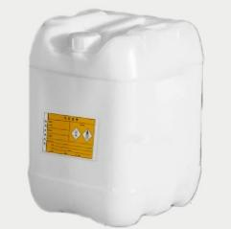
试剂空瓶 | 1、确保空瓶内无残留，瓶盖完好并盖紧；  2、按酸、碱、有机物等分类收集好，装入箱中，贴好实验室危险废物标签。 | 纸箱 | 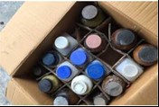
有毒有害物质 | 1、单独包装；  2、常见的有砷化物、汞化物、氰化物等，参考《危险化学品目录（2016版）》。 | 纸箱 | 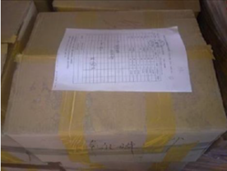
废化学  试剂  (瓶装） | 1、固液分箱、酸碱分箱、有机无机分箱；金属单质分类装箱。  2、瓶与瓶之间用填充物隔开。 | 纸箱

实验室  沾染物 | 1、沾染危险化学品的纸巾、手套、口罩、滴管、移液管、离心管等危废（移液管或离心管内无明显液体）装袋，固体粉末状物体单独装袋并写清成分。  2、针头装入利器盒；玻璃及其他锐器装入纸箱中即可。碎玻璃针头需分开装，切勿混装。  3、袋子外张贴危险废物处置详单。  4、实验室沾染物不得有液体残留。  5、生物实验沾染物及培养皿需灭活，培养皿与培养基扣紧盖子放入袋中，粘稠度较大或易固化废弃物需使用5L-10L敞口桶。 | 5升带盖塑料桶  普通塑料袋装  普通纸箱 | 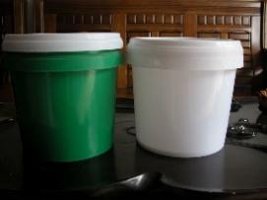  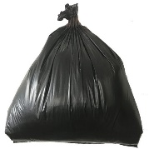  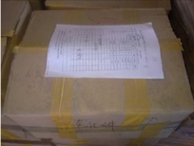
生物类  废物 | 1、动物尸体大小一般不超过20×20×20 cm；  2、含生物毒素废物包装前煮沸20分钟或121℃高压蒸汽消毒15分钟灭活；  3、普通塑料袋装。 | 普通塑料袋装

注：未知药品和含放射性药品不得擅自处理！

附件2：
北 京 师 范 大 学 危 险 废 物 处 置 详 单
申请院系全称： 联系人： 电话：
废物主要成分名  /化学试剂名 | 主要成分百分含量 | 其它成分名及百分含量 | 形态 | 容器  材质 | 容器规格 | 数量
备注：1、请严格按以上内容填写废弃物实际情况，并确认每桶(瓶)废弃物标签清晰完好
2、废液如为酸，请写明是何种酸，如硫酸，盐酸
3、形态（填写代号）：液态1 固态2 其它形态如实填写
4、容器材质（填写代号）： 玻璃1 铁桶2 塑料3 其它材质如实填写
注：送废物时必须携带此处置单，如无处置单库房一律不予接收

申请人签字确认：

日期：

